Министерство образования и науки РФ

Федеральное автономное бюджетное образовательное учреждение высшего образования

«Омский государственный технический университет»

|  |  |
| --- | --- |
| Факультет (институт) | *Информационных технологий и компьютерных систем* |
|  |  |
| Кафедра | *Прикладная математика и фундаментальная информатика* |
|  |  |

**Лабораторная работа 3**

|  |  |
| --- | --- |
| по дисциплине | ***Алгоритмизация и программирование*** |
|  |  |
| на тему | Разработка программы «Расчет и построение графиков функций, решение нелинейного уравнения и вычисление интеграла» |

Пояснительная записка

|  |  |  |  |  |  |  |  |  |  |  |
| --- | --- | --- | --- | --- | --- | --- | --- | --- | --- | --- |
|  |  |  | **Студента** | | *Скиба Данила Сергеевича* | | | | | |
|  |  |  |  | | фамилия, имя, отчество полностью | | | | | |
|  |  |  | Курс | *1* |  | Группа | | МО-231 | | |
|  |  |  |  |  |  | |  |  | |  |
|  | | | **Направление (специальность)** | | | | | ***02.03.03*** | | |
|  | | | *Математическое обеспечение и администрирование информационных систем* | | | | | | | |
|  |  |  | код, наименование | | | | | | | |
|  |  |  | Руководитель | | ***ст. преподаватель*** | | | | | |
|  |  |  | ученая степень, звание | | | | | |
|  |  |  | ***Федотова И.В.*** | | | | | | | |
|  |  |  | фамилия, инициалы | | | | | | | |
|  |  |  | Выполнил | | 26.10.2023 | | | | | |
|  |  |  | дата, подпись студента | | | | | |
|  |  |  |  | | | | | | | |
|  |  |  |  | | | | | |  | |

|  |  |  |  |  |
| --- | --- | --- | --- | --- |
|  |  |  |  |  |

Омск 2023

Содержание

1. ЗАДАНИЕ 1 3

2. ОБЩАЯ СХЕМА АЛГОРИТМА 4

3. ТЕКСТ ПРОГРАММЫ НА C# 6

4. ПРИМЕР РАБОТЫ 7

5. ЗАДАНИЕ 2 ........................................................................................................8

6. ОБЩАЯ СХЕМА АЛГОРИТМА……...............................................................9

7. ТЕКСТ ПРОГРАММЫ НА C# ........................................................................11

8. ПРИМЕР РАБОТЫ............................................................................................12

**1. ЗАДАНИЕ 1**

Для заданных с клавиатуры значений переменной n вычислить

20. Сумму факториала M=i !.

**2. ОБЩАЯ СХЕМА АЛГОРИТМА**

Лабораторная работа объединяет следующие задачи:

* Вычисление суммы факториала, относительно заданного количества n слагаемых;
* Вывод результата на экран;

Общая схема алгоритма представлена на рисунке 1.



Рисунок 1 – Общая схема алгоритма

**3. ТЕКСТ ПРОГРАММЫ НА C#**

using System;

class HelloWorld {

static void Main() {

int N = int.Parse(Console.ReadLine());

int L = 1;

int M = 0;

for (int i = 1; i <= N; i++)

{

for (int j = 1; j <= i; j++)

{

L *= j;

}

M += L;

L = 1;

}

Console.WriteLine(M);

}

}

**4. ПРИМЕР РАБОТЫ**

На рисунке 2 представлены результаты работы программы.

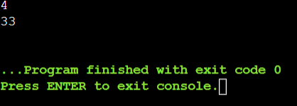

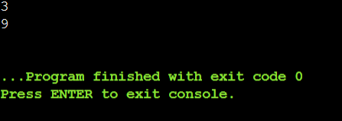

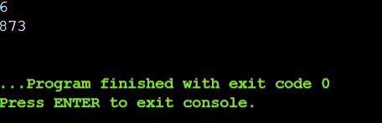

Рисунок 2­­ ­– пример работы программы

**5. ЗАДАНИЕ 2**

Вычислить значения двух функций в n равномерно распределенных в диапазоне а≤x≤b точках. Результаты оформить в виде таблицы.

|  |  |  |  |  |  |
| --- | --- | --- | --- | --- | --- |
| № п/п | a | b | n | F1(х) | F2(х) |
| 20 | 1 | 3 | 18 | 2x  arctg x - 5 | е2x lg x - 33x |

**6. ОБЩАЯ СХЕМА АЛГОРИТМА**

Лабораторная работа объединяет следующие задачи:

* Вычисление шага между n равномерно распределёнными аргументами на диапозоне а≤x≤b
* Вычисление значений двух функций;
* Вывод результатов на экран в виде таблицы;

Общая схема алгоритма представлена на рисунке 3.



Рисунок 3– Общая схема алгоритма

**7. ТЕКСТ ПРОГРАММЫ НА C#**

using System;

class HelloWorld {

static void Main() {

double a = 1, b = 3, n = 18;

double F1, F2;

int i=0;

double d=(b-a)/(n-1);

for (double x = 1; x <= 3; x+=d)

{

F1 = Math.Pow(2, x)*Math.Atan(x)-Math.Pow(x+1,1/5);

F2 = Math.Exp(2*x)*Math.Log10(x)-Math.Pow(3,3*x);

i +=1;

Console.WriteLine($"x{i}:{x}|\t|F1:{i}){F1}\t|F2:{i}){F2}");

}

}

}

**8. ПРИМЕР РАБОТЫ**

На рисунке 4 представлены результаты работы программы.

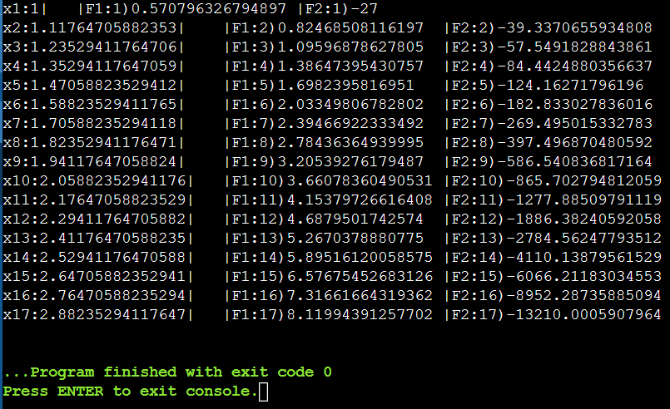

Рисунок 4 – пример работы программы